***Українська мова (письмо) 24.05.2022 1-Б Старікова Н.А.***

**Тема. *Читання й записування речень зі знаком оклику.***

**Мета**: удосконалювати навичку письма; розвивати вміння утворювати речення зі знаком оклику, правильно їх інтонувати й записувати, знаходити такі речення в тексті, утворювати окличне речення із запитання; удосконалювати вміння розповідати за малюнком та про події з власного життя; вчити висловлювати свої почуття за допомогою окличних речень; виховувати інтерес до навчальної діяльності.

**Презентація.** [**https://docs.google.com/presentation/d/1AkziBBqEeOSDoCOX_bHCNSOfeFiri2pdNXETKU4UJfs/edit?usp=sharing**](https://docs.google.com/presentation/d/1AkziBBqEeOSDoCOX_bHCNSOfeFiri2pdNXETKU4UJfs/edit?usp=sharing)

**Опорний конспект уроку**

1. ***А*ктуалізація опорних знань**

*Слайд2.* Потренуйся писати букви, їх з’єднання і знак оклику.

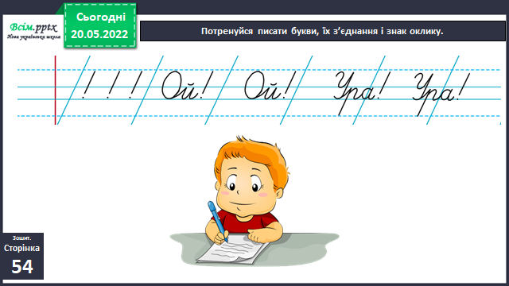

1. **Вивчення нового матеріалу**

*Слайд3-5.* Покажи Ґаджикові, як треба читати речення зі знаком оклику.

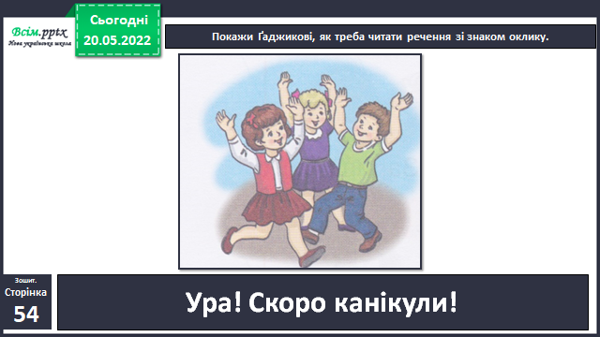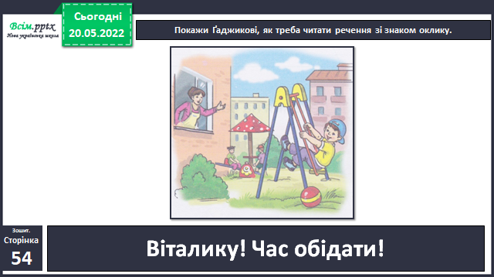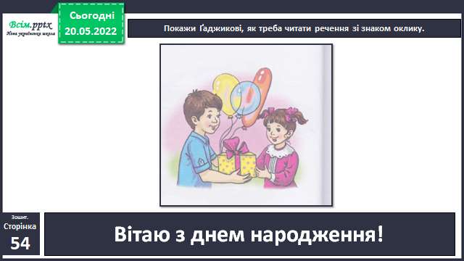

*Слайд6.* Запиши один із записів, поданих під малюнком.

*Слайд7.* Рухлива вправа.

*Слайд8.* Придумай і запиши своє речення зі знаком оклику.

*Слайд10.* Прочитай вірш. Підкресли речення зі знаком оклику. Спиши підкреслені речення.

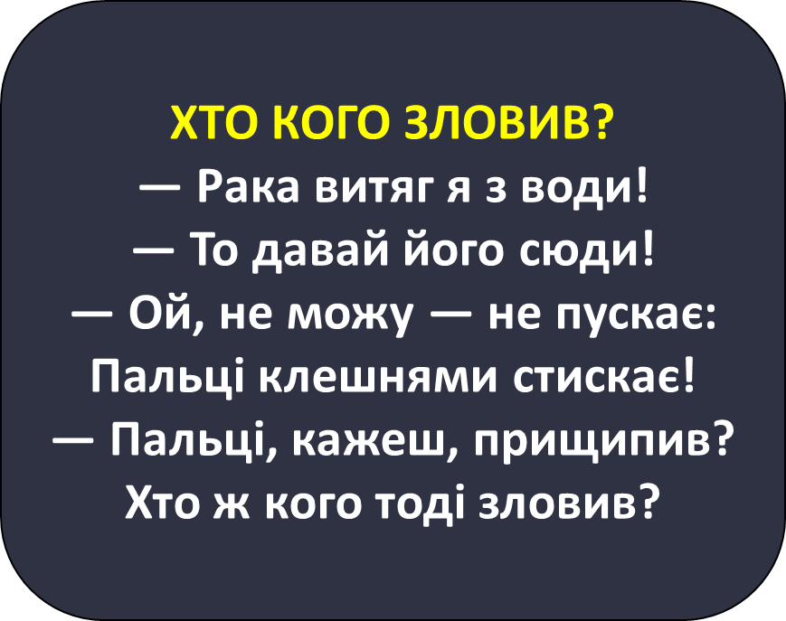

*Слайд11.* Фізкультхвилинка.

*Слайд12.* Прочитай речення. Зміни його так, щоб у кінці стояв знак оклику.





1. **Закріплення вивченого**

*Слайд13.* Візьми участь у грі «Піймай речення». Сплеском долонь «упіймай» речення зі знаком оклику.

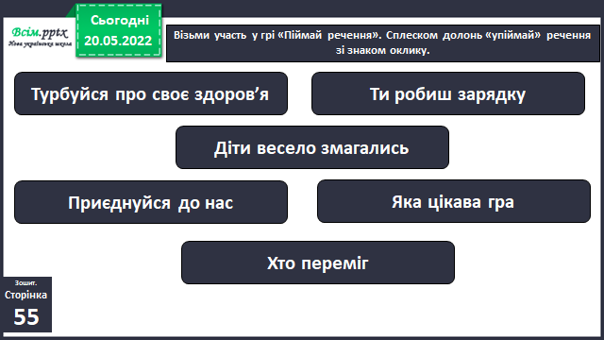

*Слайд14.*  ***Щоденні 5. Письмо для себе.*** Списування з букваря с. 115 останні 3 речення.

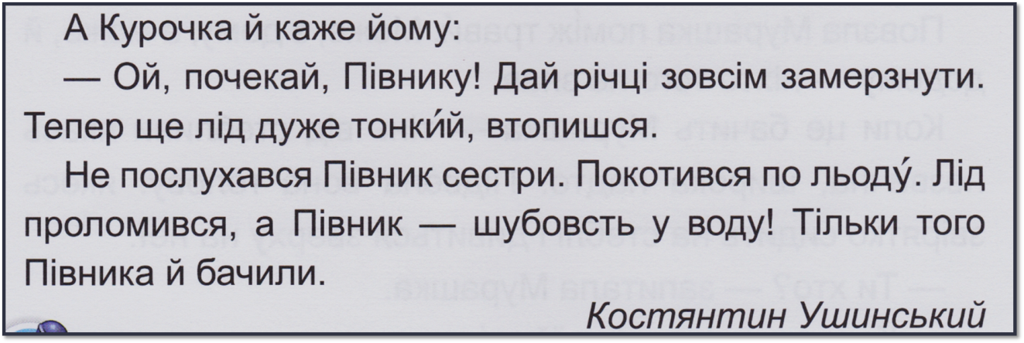

***Тренажер «Досліджуємо медіа»***

[***https://learningapps.org/10508721***](https://learningapps.org/10508721)

1. **Рефлексія**

**Фотозвіт с. 54-55 зошита та списування останніх трьохречень з букваря с.115 у звичайному зошиті надсилай на Вайбер (0963945180), Human, або ел. пошту** [**starikovanatasha1970@gmail.com**](mailto:starikovanatasha1970@gmail.com)

**Бажаю успіхів у навчанні, мої кошенятка!**